ОТДЕЛ ОБРАЗОВАНИЯ ИСПОЛНИТЕЛЬНОГО КОМИТЕТА НОВОШЕШМИНСКОГО МУНИЦИПАЛЬНОГО РАЙОНА РЕСПУБЛИКИ ТАТАРСТАН | 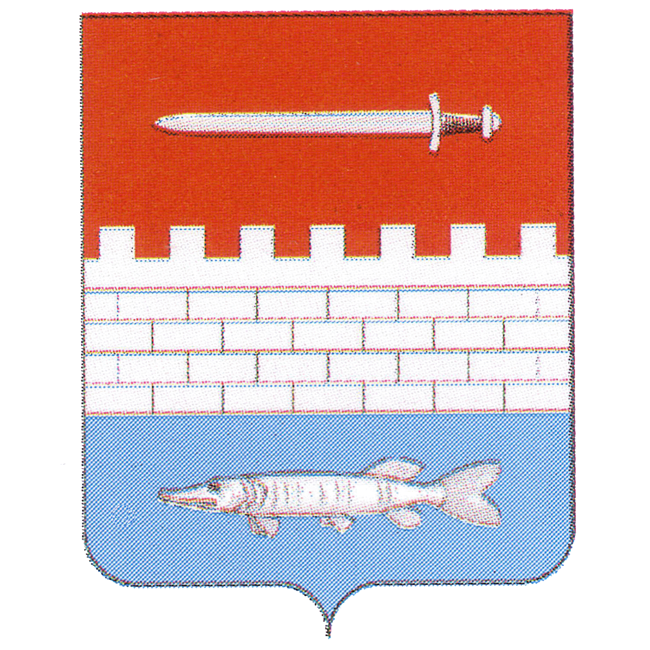 | ТАТАРСТАН РЕСПУБЛИКАСЫ  ЯҢА ЧИШМӘ  МУНИЦИПАЛЬ РАЙОНЫ БАШКАРМА КОМИТЕТЫ МӘГАРИФ БҮЛЕГЕ
_____________________________________________________________________________

ПРИКАЗ БОЕРЫК
02 декабря 2014 года №342

О проведении занятий в условиях
низкой температуры наружного воздуха

На основании письма МО и НРТ от 03.12.2014 г. за №22768\14 «О проведении занятий в условиях низкой температуры наружного воздуха»,
п р и к а з ы в а ю:
- Руководителям ОУ Новошешминского муниципального района:
- Отменить учебные занятия при низкой температуре воздуха:
параллель | Сельские школы | Городские школы
1-4 классы | -23 С | -25 С
5-9 классы | -25 С | -27 С
10-11 классы | -30 С | -32 С

- Проведение занятий по физической культуре в зимний период на открытом воздухе допускается при следующих погодных условиях (СанПиН 2.4.2.2821-10):
Возраст учащихся | Температура воздуха и скорость ветра, при которых допускается проведение занятий на открытом воздухе
Возраст учащихся | Без ветра | При скорости ветра до 5 м\сек | При скорости ветра6-10 м\сек | При скорости ветра более 10 м\сек
До 12 лет | -9 С | -6 С | -3 С | Занятия не проводится
12-13 лет | -12 С | -8 С | -5 С | Занятия не проводится
14-15 лет | -15 С | -12 С | -8 С | Занятия не проводится
16-18 лет | -16 С | -15 С | -10 С | Занятия не проводится

- Приостановить перевозку детей школьными автобусами и выезды детей за пределы муниципальных образований при температуре наружного воздуха – 25 С и ниже.

- Контроль за исполнением оставляю за собой.

Начальник отдела образования
Исполнительного комитета
Новошешминского муниципального района РТ А.Л.Еронтьев

